附件一：中国建筑学会2018学生会员招募流程

**一、招募对象**

中国建筑学会学生会员的招募面向中国建筑学会所属各专业领域，包括建筑学、土木工程、管理科学与工程、环境科学与工程、生态学、材料科学与工程及艺术学等。在校学生满足条件者均可申请入会。

入会条件参见《附件四：中国建筑学会学生会员入会条件》。

**二、招募流程**

本次学生会员招募采取高校推荐报名与学生自主报名两种。高校推荐报名由学生委员配合学院老师内部推荐申报，并督促新会员登陆中国建筑学会会员招募系统，录入个人信息；学生自主报名由学生登陆中国建筑学会会员招募系统，申请录入个人信息。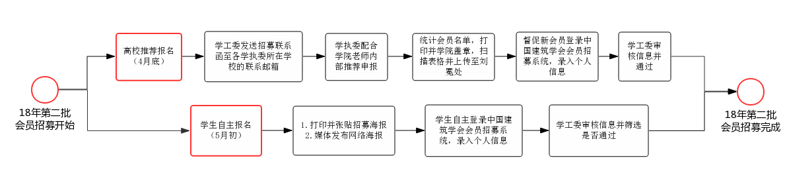

**会员系统录入方式：**

电脑端登录中国建筑学会官方网站 http://www.chinaasc.org，进入“会员之家-申请会员”。

**注意事项**

1. 中国建筑学会学生工作委员会在90天内对申请进行审核，并以邮件的形式反馈申请结果；
2. 中国建筑学会免除了学生会员的会费，通过审核者，需向中国建筑学会付款20元人民币，用于会员证书的制作和邮寄（具体付款方式和邮寄地址在通过审核后以邮件发送）；
3. 2018年第二批会员招募高校推荐报名系统录入截止时间为：2018年5月25日，学生自主报名系统申请录入截止时间为2018年5月25日。

中国建筑学会学生工作委员会

2018年4月22日